2007年中考综合性学习考题集锦
黄冈市赤壁中学高级教师 朱华东 搜集整理
【1】．小刚策划本组同学表演一场“水浒戏”。
京剧表演中，常用脸谱象征某种人物形象的特点。下面这张黑脸谱常用来代表强悍、勇猛，小刚打算用它来扮演下面备选的《水浒》人物。你认为这张黑脸谱最适于扮演 ，因为¨从 这一事件中可以看出他的强悍、勇猛。(3分)
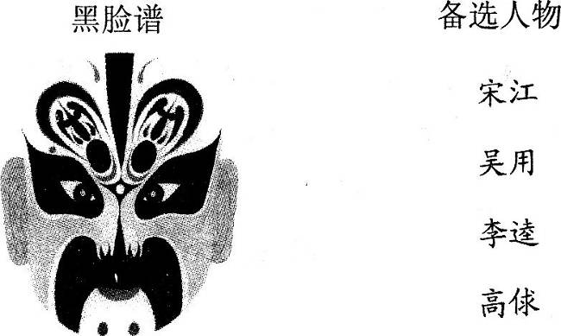

【2】．小方搜集到下面一个有意思的图表，并和大家一起进行了探究。他说：“从图表中可以看出，随着事业成就由小到大，记忆能力在其中的重要性逐渐下降。”你就理解能力或创新能力对事业成就的重要性也发表了一点看法，你说：“从图表中还可以看出， 。”
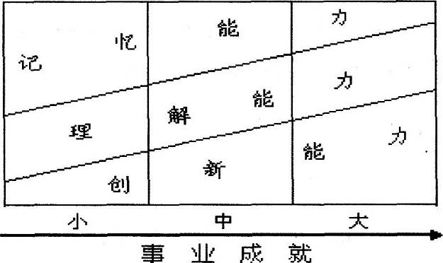

（南京）

【3】．仔细观察右面的漫画，按要求答题。
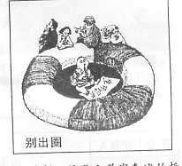
(1)用简洁的语言描述漫画的内容。

(2)根据漫画内容设计一条有文采的广告语。

【4】综合性学习。
桥是一条放大的板凳，这是科学家形象的比喻；路断了还有桥，这是文学家表述的哲理。桥是历史的见证，桥是心灵的纽带。今天，就让我们一起走进桥的世界，去欣赏多姿多彩的桥之美，去领略意蕴丰富的桥文化。
【活动一：识桥】从同学们搜集的资料中，你会发现我国的桥梁命名十分有趣，如：根据所在地命名 A ，根据形状命名 B ，根据习俗命名 C ，以抒情方式命名 D 。请从下列选项中给A、B、C、D处选填合适的桥名。(只填序号)(2分)
选 项：①放生桥 ②销魂桥 ⑧赵州桥 ④钥匙桥
我会选：A． B． C. D.
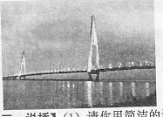
【活动二：赏桥】下图是标志黄冈市经济腾飞的鄂黄长江大桥。请你观赏此桥，展开合理想象，并运用恰当的修辞手法，写一段话来描绘图中美景。(2分)

【活动三：说桥】（1）请用简洁的语言说一个与桥有关的故事。

(2)请结合你的积累，说说卢沟桥的历史意义。

【活动四：架“桥”】请仿照示例，架设两座无形的“桥”。
示例：知识是人类从愚昧走向文明的“桥”。
(1)
(2)
(黄冈)
【5】、综合性学习。
如今，越来越多的城里人利用双休日、节庆长假自驾车涌入周边乡村，住农家屋，吃农家饭，赏田园风光，品民俗文化，各地“农家乐”旅游异常火爆。听一位朋友介绍，他这次五一长假在“农家乐”玩得很开心。我问他都玩了些啥，他介绍了几项：一是在树干上“荡秋千”，二是在林子里用弹弓打鸟，三是到小河里抓青蛙。还有一些人在“农家乐”摆阔炫富，乱丢垃圾，赌博酗酒等。可见，目前“农家乐”旅游尚待引导规范。
（衢州 ）
⑴、请你对不文明的游客说一句得体的话。

⑵、为保护环境，增进城乡文明交流，请你为“农家乐”接待方设计一条宣传标语。

⑶、请为你熟悉的村庄写一段推荐性的文字，以吸引游客前来度假。内容可以包括山水田园景色，或民风民俗，或饮食文化，或特色游玩安排等。
预测题6. 取名是一门学问，更是一种艺术。店铺、漫画、文集等，如名字取得好，本身就会产生无穷的魅力。请同学们参与以下活动，感受取名的乐趣。（6分）
（1）请给下列店铺选择合适的店名，将序号填在相应的括号内。
饭店（ ） 书店（ ） 服装店（ ） 理发店（ ）
A.一剪美 B.百味居 C.靓丽一身 D.知不足斋
（2）下面是一幅名为《“小祖宗”军训》的漫画，请你评一评它的名字好在哪里。
《“小祖宗”军训》
我的孙子哟，这么热还军训，别晒坏了！

我的孙子哟，这么热还军训，别晒坏了！

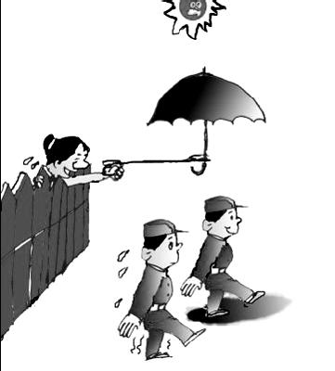

（3）语文老师准备把同学们初中三年的优秀作文编成集子，请你给这本作文集取个好名字，并说明理由。
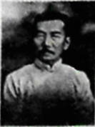
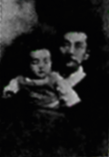
作文集的名字：
理由：
（台州）
预测题7阅读下面的表格，你从表格中得出了什么结论？
重庆市普通中学在校学生人数阶段统计表
 | 1997年 | 2006年 | 增幅
普通初中在校学生人数 | 86万 | 128万 | 49%
普通高中在校学生人数 | 13万 | 50万 | 285%

结论：

（重庆）
【7】.“读鲁迅”综合实践题。
学校开展“鲁迅读书月”活动，主题是“鲁迅与我们的学习生活”。请你按要求完成以下任务。
活动一：走进作品
要求每位同学推荐一篇课外读过的鲁迅作品，并写出一句推荐语。
你推荐的作品：《 》
你的推荐语：
活动二：认识鲁迅
要求同学谈谈“你心目中的鲁迅”。下面是同华们收集到的有关鲁迅的材料。有的同学建议根据这些材料拟一副对联来概括我们心目中的鲁迅形象。现在，已有同学拟了一则上联，请你写出下联。
材科一：鲁迅先生“关于自己”的话。
◎在生活的路上，将血一滴一滴地滴过去，以饲别人，随自觉渐渐瘦弱，也以为快活。
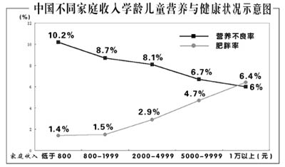
◎我是不写自传也不热心于别人给我作传的，因为一生太平凡。倘使这样的也可以做传，那么，中国一下子可以有四万万部传记，真将塞破图书馆。
◎我觉得古人写在书上的可恶思想，我的心里也常有——
材料二：几个生活细节
◎孙伏园回忆：我随鲁迅先生旅行，如到陕西，到厦门，到广州，我的铺盖常常是鲁迅先生替我打的。耶稣常为门徒洗脚，我总要记起这个故事。
◎北京大冷天鲁迅先生还穿着单裤。他对朋友说：“你看我的棉被，也是多少年没有换的老棉花。你看我的铺板，我从来不愿意换厚被子。生活安逸了，工作就被生活所累了。”
材科三：两张照片
上联：俭朴热忱甘于奉献 下联：
活动三：汲取精华
要求同学把鲁迅与自己的思想、生活实际联系起来。下面是鲁迅作品中的两个名句，请你任选一句联系实际谈谈感想。
①必须如蜜蜂一样，采过许多花，这才能酿出蜜来，倘若叮在一处，所得就非常有限，枯燥了。
②即使慢，驰而不息，纵令落后，纵令失败，但一定可以达到他所向的目标。
感想：
活动四：提出疑难
要求同学记下读鲁迅作品时遇到的不解的问题、或想跟鲁迅先生商榷的问题等。学校将举行论坛，邀请鲁迅研究专家与同学对话，在论坛上你准备提出一个什么问题？
你的问题：_______________________
(浙江绍兴)

【8】．5月20日是中国学生营养日。下面是国家有关部门根据调查数据而制成的图表，请用简洁的语言概括图表所反映的主要信息。（2分）

图表反映的主要信息：

（（江西南昌）

【9】、阅读下面文字，完成后面的问题。 ，
世界上许多国家过母亲节，但母亲节的日期不尽相同：美国、意大利等国都在5月
的第二个星期日，法国的母亲节是5月的最后一个星期日，泰国的母亲节是8月12日。
有人提议我国也应该设立自己的母亲节，以提醒人们不忘报答母亲的养育之恩。
(1)假如我国的母亲节已经确立，请你仿照下面示例(2005年“世界环境日”主题)的句式，为我国首届母亲节拟定一个宣传主题。(宇数不限)(
示例：营造绿色城市 呵护地球家园
答：
(2)假如从下面的候选人中推举—人作为母亲节的形象代言人，你推举谁?写出理由。
候选人：孟母(孟子的母亲) 岳母(岳飞的母亲) 冰心
答：

(3)假如你在母亲节这一天给母亲洗一次脚，请写出给母亲洗脚前想说的话。
答：

（河北）
【10】今年是农历“猪年”，小组设计了以“猪”为专题的小报，请你参与活动，完成1～4题。
1．第一板块：猪在中国文字中。请你通过分析字形，试着推测“家”字中蕴含的信息。
【帮帮你】①“灾”由“宀”和“火”构成。“宀”是房子，火烧着了房子，自然是灾祸临头。“灾”的构造，反映了远古时期火灾对人类的威胁。②豕(ｓｈǐ)：猪。

2．第二板块：猪在中国民俗中。请你探究下面材料中亲友赠猪蹄给考生的用意。
据传从唐代始，殿试及第的进士们相约，如果他们中有人将来做了将相，就要请同科的书法家用朱书(红笔)题名于雁塔。以后，每逢有人赶考，亲友就赠送猪蹄给他。
【帮帮你】中国民俗中常常利用谐音字表达某种愿望，如“倒”贴福字，意思是福“到”了。
“猪”和 同音，“蹄”和 同音，送猪蹄的用意是
3．第三板块：猪在中国名著中。请你写出《西游记》中猪八戒的优点和缺点各一个，并分别简要叙述相关的一个情节。
优点：
缺点：
4．第四板块：猪在西方名著中。请结合语境，补写弗恩的话。
背景介绍：《夏洛的网》讲述的是一头名叫威尔伯的小猪的故事。威尔伯生下来很弱小，阿拉布尔先生就想杀死它，八岁的女儿弗恩试图阻止他。
“弗恩，”阿拉布尔先生说，“这么弱小的猪以后麻烦大着呢。现在你让开吧!”
“可是这不公平，”弗恩叫起来，“ ”
阿拉布尔先生笑了。“当然不会，”他说着，低头疼爱地看着女儿，“不过这是两码事。女孩小是一回事，猪小又是一回事。”
（太原）
【答案】
【1】．李逵；沂岭杀四虎、江州劫法场、打死殷天锡、元夜闹东京、扯诏谤徽宗等。(能简要点出一个相关事例，体现李逵强悍、勇猛的特点即可)
【 2】．示例：①无论事业成就如何，理解能力在其中的重要性是基本不变的。②随着事业成就由小到大，创新能力在其中的重要性越来越大。(写出任何一点，意对即可)
【3】．(1)示例：画中一家三代，爷爷奶奶、爸爸妈妈守在圈外，随心所欲，各行其事，却把孩子围在圈内，并且谆谆告诫他“别出圈”。孩子背着沉重的书包，愁眉苦脸，呆望天空，无奈地写下“坐井观天”。(，意近即可)(2)示例：①还孩子一片蓝天，放飞他们的梦想。②爸爸妈妈，我不愿做“坐井观天”的小青蛙。(可从不同角度作答，意近即可)
【4】．【活动一】A．⑧B．④C．①D．②【活动二】示例：碧水蓝天之间，气势恢宏的鄂黄大桥横跨长江；夜幕降临，华灯闪耀，仿佛给大桥镶嵌上无数颗璀璨的明珠。鄂黄大桥，你是黄冈人民的骄傲，你引领着黄冈人民走向世界。(2分，符合题干要求，意近即可)【活动三】(1)故事①张飞喝断当阳桥。②牛郎织女相会鹊桥。⑧红军飞渡泸定桥。④许仙白娘娘情定断桥。(1分，符合要求即可)(2)1937年7月7日，中国军队在卢沟桥抗击日本帝国主义的侵略，揭开了抗日战争的序幕。卢沟桥是我国人民反抗帝国主义侵略战争的见证。(2分，扣住“反抗帝国主义侵略”作答即可)【活动四】①语言是沟通心灵的“桥”。②学校是弓l领我们从无知走向睿智的“桥”。③网络是连接世界各地的“桥”。
【5】、⑴、示例：这一方美丽和谐的净土，需要您用心呵护。（得体即可）
⑵、示例①：留下城市文明，带走农家快乐。
示例②：“农家乐”，乐农家。 （要求内容明确，表述明晰）
⑶、要求：推荐内容要具体，特点要鲜明；语言表达富有文学性。
【6】.⑴B D C A
⑵这个名字中的“军训”概括了漫画的内容，“小祖宗”反映了生活中长辈溺爱孩子的普遍现象，具有一定的讽刺意味。
⑶示例：《成长的足迹》，反映作文记录着我们成长的历程。《心灵港湾》，表明作文寄托了我们三年的情感。
【7】 重 庆 市 199 7年 至 2006年普通初、高中在校学生均有较大增长；高中在校 学 生 人 数 增 幅 远 远 高 干 初 中 。 ( 意 合 即 可 ）

活动一：示例 《野草》 一部深刻 优美的散文诗
活动二：如：幽默谦逊贵在自省 慈祥冷峻缘于爱憎
活动三：名句要点：①读书须博览群书；②做事贵在坚持。联系实际略。
活动四：答案略。
【8】（只要抓住要点，语句通顺即可。示例：不同的家庭收入水平影响到学龄儿童生活方式的形成和发展，对他们的生长发育和健康产生不同的影响。或学龄儿童的营养不良率随着家庭收入的增加而下降，学龄儿童的肥胖率随着家庭收入的增加而上升等）
【9】、(1)示例一：弘扬中华美德 感受母爱亲情
示例二：感受母爱 报答母恩
(2)示例一：孟母 孟母三迁的故事家喻户晓，孟子成为古代杰出的思想家与他母亲的教育是分不开的，孟母教子成功的例子可作为后人的典范。因此，我推举孟母作为母亲节的形象代言人。
示例二：岳母 岳母刺字，教育岳飞精忠报国的故事家喻户晓、代代相传，热爱国家、报效祖国在当今时代仍需要发扬光大。因此，我推举岳母作为母亲节的形象代言人。
示例三：冰心 她是一位著名的作家，她的作品主题之一就是歌颂伟大的母爱，她的作品深得孩子们的喜爱。因此，我推举冰心作为母亲节的形象代言人。
(3)示例：妈妈，小时候，您给我洗了无数次脚，我时时感受着您的抚爱。今天是我国的第一个母亲节，我想给您洗一次脚，回报您对我的养育恩情，请您答应我，好吗?
【10】．1示例：是房子，助养在房子里，有房子又猪，就象个“家”了。“家”字的构造，反映了远古时期人们对富足安定生活的向往。
2．朱 题 希望考生金榜题名，出将人相。
3．示例：勤劳(能吃苦)。过八百里荆棘岭时，猪八戒不辞劳苦，拨开丛生的荆棘，保证大家顺利通过。
爱耍小聪明。猪八戒巡平顶山时，先是钻到草丛中睡觉，后来又编瞎话骗人，被孙悟空惩罚。
4．爸爸，小猪也是生命啊！假如我生下来长得弱小，你也会把我杀死吗？

